（様式１）

参 加 表 明 書

令和４年 月 日

青森県商工労働部産業立地推進課長 殿

住 所
商号又は名称
代表者職氏名 ㊞

令和４年度物流関連拠点ニーズ調査業務の内容を了承し、企画提案競技に参加します。
なお、提出書類の内容については事実と相違ないことを誓約します。

【本件に関する連絡先】

所 属 部 署：
担 当 者 名：
メールアドレス：
電 話 番 号：
ＦＡＸ番号：

（様式２）

令和４年 月 日

青森県知事 殿

企業名
代表者名 印
住所

令和４年度物流関連拠点ニーズ調査業務企画提案書

標記について、次の提出書類を添えて提案します。
なお、本提出書類は、令和４年度物流関連拠点ニーズ調査業務公募要領「１（３）応募資格（対象）」の要件をすべて満たしていることを誓約します。

（提出書類）
・実施計画書（様式３）
・経費積算書（様式４）
・ポンチ絵（提案全体のイメージ図）１枚 （任意様式）
・直近２期分の決算報告書又はそれに類するもの

（様式３）

令和４年度物流関連拠点ニーズ調査業務
実施計画書

１ 提案者の概要
名称
住所
代表者 | 職名 氏名
担当者 | 職名 氏名
電話番号 |  | E-mail
事業内容等
(主要製品・サービス)

２ 提案する実施事業の概要
⑶事業の内容 | ※実証テーマの実現に向けて、どのような取組を行うのか、具体的な実施内容等について記載してください。また、事業の新規性・独創性、収益性（事業計画の妥当性）を説明してください。  （例：高齢者人口が増え続ける中、現在○○といった課題がある。これを解決するために、○○大学・○○病院・○○企業などと連携し、自社の○○技術等を活用し・・・・・・を可能とする新たなヘルスケアビジネスサービスの開発・改良を行うものである。本テーマは○○という新規性・優位性等を有している。）

⑷事業の効果
⑸事業実施スケジュール（予定） | 年 月 | 実施活動内容
 |  | ※別紙としても構わない。
⑹事業の実施体制 | ※連携事業者等それぞれの役割分担がわかるように記載してください。  （別紙としても構わない。）  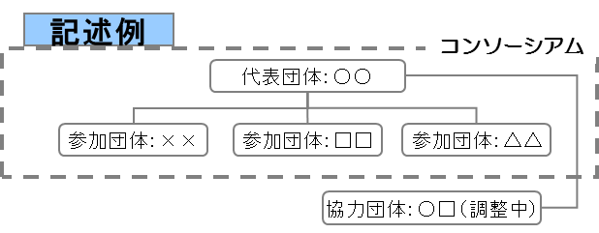
（様式４）
令和４年度物流関連拠点ニーズ調査業務
経費積算書

区分 | 積算金額（円）
①アンケート調査の実施及び企業リスト作成
②ヒアリング調査
③物流拠点環境をＰＲするパンフレットの作成
④報告書作成
⑤一般管理費
※（①～④）合計の10％以内
①～⑤の計
消費税及び地方消費税（10%）
事業費総額（税込）
（作成に当たっての注意点）
・科目ごとの積算内訳がわかるように作成し、①～⑤の積算は税抜とする。
・別紙として記載しても構わない。

